BluetZ kernel part files 分析
BlueZ 是官方 Linux Bluetooth 栈，由主机控制接口（Host Control Interface ，HCI）层、Bluetooth 协议核心、逻辑链路控制和适配协议（Logical Link Control and Adaptation Protocol，L2CAP）、SCO 音频层、其他 Bluetooth 服务、用户空间后台进程以及配置工具组成。

分析前先看下蓝牙的协议栈框架：
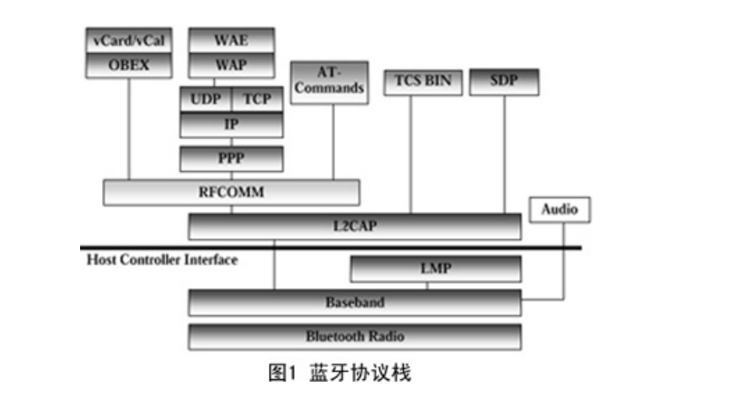
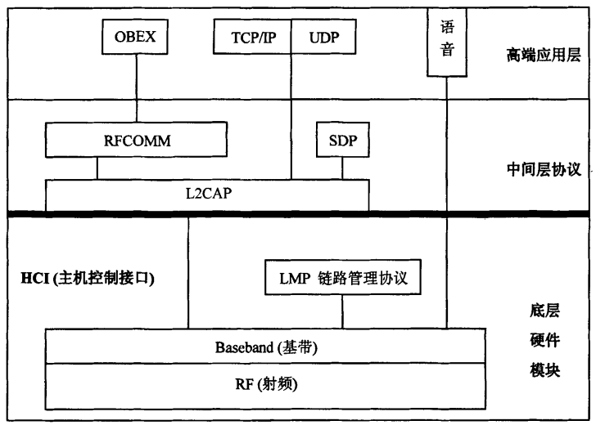

一．驱动层代码分析：
分析前先看个图，我们的蓝牙模块与CPU间联系：
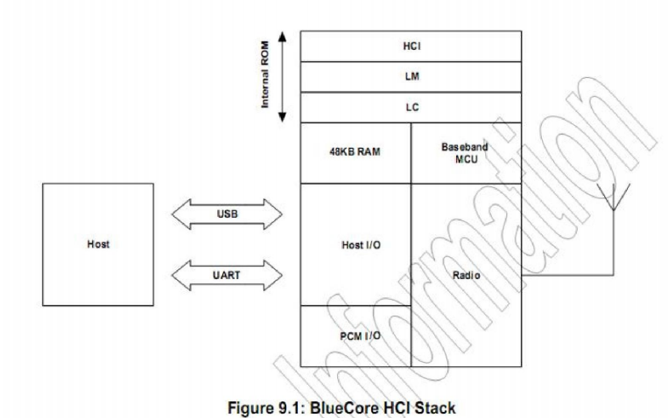
代码路径：kernel/drivers/Bluetooth/
tree:
├── ath3k.c
├── bcm203x.c
├── bfusb.c
├── bluecard_cs.c
├── bluesleep.c
├── bluetooth-power.c
├── bpa10x.c
├── bt3c_cs.c
├── btmrvl_debugfs.c
├── btmrvl_drv.h
├── btmrvl_main.c
├── btmrvl_sdio.c
├── btmrvl_sdio.h
├── btsdio.c
├── btuart_cs.c
├── btusb.c
├── btwilink.c
├── dtl1_cs.c
├── hci_ath.c
├── hci_bcsp.c
├── hci_h4.c
├── hci_ibs.c
├── hci_ldisc.c
├── hci_ll.c
├── hci_smd.c
├── hci_uart.h
├── hci_vhci.c
├── Kconfig
└── Makefile
0 directories, 29 files

我们用的模块是bcm4330，底层通讯接口是在uart基础上封装hci接口，这里我们只看我们用到的代码文件：
bluesleep.c bluetooth-power.c hci_h4.c hci_ldisc.c hci_uart.c
bluesleep.c 和 bluetooth-power.c 是高通写的蓝牙睡眠管理和电源管理的代码，比较简单，这里暂不分析，我们主要看hci部分。
大致的数据通路：

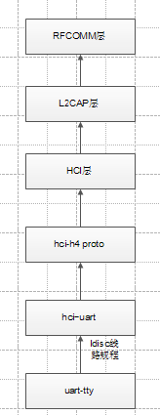

1.1 hci_ldisc.c 分析
在这之前先大概了解下tty的线路规程。
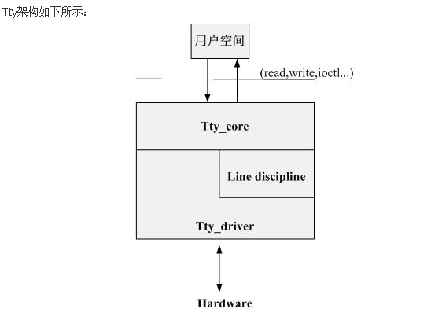
如上图所示,用户空间主要是通过设备文件同tty_core交互.tty_core根据用空间操作的类型再选择跟line discipline和tty_driver交互.例如设置硬件的ioctl指令就直接交给tty_driver处理。Read和write操作就会交给line discipline处理.
Line discipline是线路规程的意思。正如它的名字一样，它表示的是这条终端”线程”的输入与输出规范设置.主要用来进行输入/输出数据的预处理。处理之后。就会将数据交给tty_driver值得注意的是,这个架构没有为tty_drivero提供read操作。也就是说tty_core 和line discipline都没有办法从tty_driver里直接读终端信息。这是因为tty_driver对就的hardware并不一定是输入数据和输出数据的共同负载者。例如控制终端，输出设备是显示器。输入设备是键盘。基于这样的原理。在line discipline中有一个输入缓存区。并提供了一个名叫receive_buf()的接口函数。对应的终端设备只要调用line discipine的receiver_buf函数，将数据写入到输入缓存区就可以了。
如果一个设备同时是输入设备又是输出设备。那在设备的中断处理中调用receive_buf()将数据写入即可.

Hci_ldis.c实现一个蓝牙专用的线路规程，disc id为N_HCI，如下：

static int __init hci_uart_init(void)
{
static struct tty_ldisc_ops hci_uart_ldisc;

/* Register the tty discipline */
memset(&hci_uart_ldisc, 0, sizeof (hci_uart_ldisc));
hci_uart_ldisc.magic = TTY_LDISC_MAGIC;
hci_uart_ldisc.name = "n_hci";
hci_uart_ldisc.open = hci_uart_tty_open;
hci_uart_ldisc.close = hci_uart_tty_close;
hci_uart_ldisc.read = hci_uart_tty_read;
hci_uart_ldisc.write = hci_uart_tty_write;
hci_uart_ldisc.ioctl = hci_uart_tty_ioctl;
hci_uart_ldisc.poll = hci_uart_tty_poll;
hci_uart_ldisc.receive_buf = hci_uart_tty_receive;
hci_uart_ldisc.write_wakeup = hci_uart_tty_wakeup;
hci_uart_ldisc.owner = THIS_MODULE;

if ((err = tty_register_ldisc(N_HCI, &hci_uart_ldisc))) {
BT_ERR("HCI line discipline registration failed. (%d)", err);
return err;
}

h4_init();
}

注册了一个ldisc，这是通过把新的ldisc放在一个ldisc的数组里面实现的，tty_ldiscs是一个全局的ldisc数组里面会根据序号对应一个ldisc，这个序号就是上层通过ioctl来指定的，这里指定的N_HCI刚好就是这里注册的这个号码15；

注意以上橙色的API，这几个API何时会被调用到呢？

一般来说，应用程序初始化并使用蓝牙设备的配置步骤如下：
1. 应用程序打开一个tty设备，该tty物理上与蓝牙芯片连接，两者之间使用HCI通信。
2. 调用该tty的ioctl，设置线路规程为N_HCI。此时会调用到hci_uart_tty_open函数。
3. 调用IOCTL HCIUARTSETPROTO，设置proto，此ioctl最终会调用到N_HCI线路规程中的hci_uart_tty_ioctl函数。下文将详细讨论。
4. 应用程序打开蓝牙socket，发送、接收数据。这些数据在内核中最终会转到N_HCI线路规程，并最终通过tty串口驱动与蓝牙芯片交互，此时hci_uart_tty_receive和hci_uart_tty_wakeup将会被调用到。

例如我们的代码：brcm_pachram_plus.c中：
Void proc_enable_hci()
{
int i = N_HCI;
int proto = HCI_UART_H4;
//此处就是设置tty的线路规程为tty，会调用到tty_io.c，最终会open这个线路规程。
if (ioctl(uart_fd, TIOCSETD, &i) < 0) {
fprintf(stderr, "Can't set line discipline\n");
return;
}
//此处就是设置HCI传输proto类型，此处我们用的是H4。最终会调用到N_HCI线路规程中的hci_uart_tty_ioctl函数。
if (ioctl(uart_fd, HCIUARTSETPROTO, proto) < 0) {
fprintf(stderr, "Can't set hci protocol\n");
return;
}
fprintf(stderr, "Done setting line discpline\n");
return;
}

- int hci_uart_tty_open

static int hci_uart_tty_open(struct tty_struct *tty)
{
struct hci_uart *hu = (void *) tty->disc_data;
/* FIXME: This btw is bogus, nothing requires the old ldisc to clear
the pointer */
if (hu)
return -EEXIST;

/* Error if the tty has no write op instead of leaving an exploitable
hole */
if (tty->ops->write == NULL)
return -EOPNOTSUPP;

if (!(hu = kzalloc(sizeof(struct hci_uart), GFP_KERNEL))) {
BT_ERR("Can't allocate control structure");
return -ENFILE;
}

tty->disc_data = hu;
hu->tty = tty;
tty->receive_room = 65536;

spin_lock_init(&hu->rx_lock);
//这里初始化了tty_wakeup_task tasklet，当有数据发送时会切换这个tasklet进行数据发送，hci_uart_tty_wakeup_action---→hci_uart_tx_wakeup--→ tty->ops->write(tty, skb->data, skb->len)来发送数据。
另外还可以通过hdev->send = hci_uart_send_frame来发送数据，hci_uart_send_frame最后也是调用到hci_uart_tx_wakeup来发送，而hdev设备的注册就是在hci_uart_set_proto里，即通过hci_uart_tty_ioctl里的HCIUARTSETPROTO时对设备进行了注册。
tasklet_init(&hu->tty_wakeup_task, hci_uart_tty_wakeup_action,
(unsigned long)hu);

/* Flush any pending characters in the driver and line discipline. */

/* FIXME: why is this needed. Note don't use ldisc_ref here as the
open path is before the ldisc is referencable */

if (tty->ldisc->ops->flush_buffer)
tty->ldisc->ops->flush_buffer(tty);
tty_driver_flush_buffer(tty);

return 0;
}

- hci_uart_tty_ioctl
static int hci_uart_tty_ioctl(struct tty_struct *tty, struct file * file,
unsigned int cmd, unsigned long arg)
{
//与tty data相关联。
struct hci_uart *hu = (void *)tty->disc_data;
int err = 0;

if (!hu)
return -EBADF;

switch (cmd) {
case HCIUARTSETPROTO:
if (!test_and_set_bit(HCI_UART_PROTO_SET_IN_PROGRESS,
&hu->flags) && !test_bit(HCI_UART_PROTO_SET,
&hu->flags)) {
err = hci_uart_set_proto(hu, arg);
if (err) {
clear_bit(HCI_UART_PROTO_SET_IN_PROGRESS,
&hu->flags);
return err;
} else {
set_bit(HCI_UART_PROTO_SET, &hu->flags);
clear_bit(HCI_UART_PROTO_SET_IN_PROGRESS,
&hu->flags);
}
} else
return -EBUSY;
break;
case HCIUARTGETPROTO:
if (test_bit(HCI_UART_PROTO_SET, &hu->flags))
return hu->proto->id;
return -EUNATCH;
case HCIUARTGETDEVICE:
if (test_bit(HCI_UART_PROTO_SET, &hu->flags))
return hu->hdev->id;
return -EUNATCH;
case HCIUARTSETFLAGS:
if (test_bit(HCI_UART_PROTO_SET, &hu->flags))
return -EBUSY;
hu->hdev_flags = arg;
break;
case HCIUARTGETFLAGS:
return hu->hdev_flags;
default:
err = n_tty_ioctl_helper(tty, file, cmd, arg);
break;
};
return err;
}

static int hci_uart_set_proto(struct hci_uart *hu, int id)
{
struct hci_uart_proto *p;
int err;

p = hci_uart_get_proto(id);
if (!p)
return -EPROTONOSUPPORT;
//注意这里即调用到了hci_h4里的open函数：h4_open.
err = p->open(hu);
if (err)
return err;

hu->proto = p;
//这里完成对hci device的注册，见下面分析。
err = hci_uart_register_dev(hu);
if (err) {
p->close(hu);
return err;
}

return 0;
}

static int hci_uart_register_dev(struct hci_uart *hu)
{
struct hci_dev *hdev;

/* Initialize and register HCI device */
hdev = hci_alloc_dev();
if (!hdev) {
BT_ERR("Can't allocate HCI device");
return -ENOMEM;
}

hu->hdev = hdev;

hdev->bus = HCI_UART;
hdev->driver_data = hu;
//注意以下接口提供给HCI层调用。
hdev->open = hci_uart_open;
hdev->close = hci_uart_close;
hdev->flush = hci_uart_flush;
hdev->send = hci_uart_send_frame;
hdev->destruct = hci_uart_destruct;
hdev->parent = hu->tty->dev;

hdev->owner = THIS_MODULE;

if (!reset)
set_bit(HCI_QUIRK_NO_RESET, &hdev->quirks);

if (test_bit(HCI_UART_RAW_DEVICE, &hu->hdev_flags))
set_bit(HCI_QUIRK_RAW_DEVICE, &hdev->quirks);
//这里调用hci_core.c中的接口来注册hdev，来供协议层调用hdev的接口。
if (hci_register_dev(hdev) < 0) {
BT_ERR("Can't register HCI device");
hci_free_dev(hdev);
return -ENODEV;
}

return 0;
}

1.2 hci_h4.c 分析
这个文件主要是注册hci_proto 类型的结构体：h4 proto到hci_ldisc.c中的全局数组中，以供调用。
这是通过hci_uart_register_proto(&h4p)来完成的，
这个函数非常简单，本质如下：
hup[p->id] = p;
其中static struct hci_uart_proto *hup[HCI_UART_MAX_PROTO];
也就是说把对应于协议p的id和协议p连接起来，这样设计的好处是hci uart层本身可以支持不同的协议，包括bcsp，h4等，通过这个数组连接这些协议，等以后有数据的时候调用对应的协议来处理，
这里比较关键的是h4p里面的这些函数，关键列举如下：
static struct hci_uart_proto h4p = {
.id = HCI_UART_H4,
.open = h4_open,
.close = h4_close,
.enqueue = h4_enqueue,
.dequeue = h4_dequeue,
.recv = h4_recv,
.flush = h4_flush
};

1.3 数据流向总结
- UART层数据接收
- HCI UART层数据接收
- H4 层数据接收
- HCI 层数据接收及以上的处理

二．协议层代码分析：
我们先tree下看看这部分代码的架构：
eson@~/workspace/titan_jb/kernel/net/bluetooth->$tree

├── af_bluetooth.c
├── amp.c
├── bnep
│ ├── bnep.h
│ ├── core.c
│ ├── Kconfig
│ ├── Makefile
│ ├── netdev.c
│ └── sock.c
├── cmtp
│ ├── capi.c
│ ├── cmtp.h
│ ├── core.c
│ ├── Kconfig
│ ├── Makefile
│ └── sock.c
├── hci_conn.c
├── hci_core.c
├── hci_event.c
├── hci_sock.c
├── hci_sysfs.c
├── hidp
│ ├── core.c
│ ├── hidp.h
│ ├── Kconfig
│ ├── Makefile
│ └── sock.c
├── Kconfig
├── l2cap_core.c
├── l2cap_sock.c
├── lib.c
├── Makefile
├── mgmt.c
├── rfcomm
│ ├── core.c
│ ├── Kconfig
│ ├── Makefile
│ ├── sock.c
│ └── tty.c
├── sco.c
└── smp.c

4 directories, 37 files

按照惯例，依然先看Makefile，Kconfig，def_config.
- defconfig
CONFIG_BT=y
CONFIG_BT_RFCOMM=y
CONFIG_BT_RFCOMM_TTY=y
CONFIG_BT_BNEP=y
CONFIG_BT_BNEP_MC_FILTER=y
CONFIG_BT_BNEP_PROTO_FILTER=y
CONFIG_BT_HIDP=y
CONFIG_BT_HCIUART_LL=y
CONFIG_BT_L2CAP=y
CONFIG_BT_SCO=y
CONFIG_BT_HCIUART=y
CONFIG_BT_HCIUART_H4=y
CONFIG_BT_HCIUART_IBS=y
CONFIG_MSM_BT_POWER=y
CONFIG_BT_MSM_SLEEP=y

如上所述，rfcomm l2cap sco bnep hidp hciuart都已经使能，我们用的芯片是bcm4330，模块式基于串口通信。

- Makefile

obj-$(CONFIG_BT) += bluetooth.o
obj-$(CONFIG_BT_RFCOMM) += rfcomm/
obj-$(CONFIG_BT_BNEP) += bnep/
obj-$(CONFIG_BT_CMTP) += cmtp/
obj-$(CONFIG_BT_HIDP) += hidp/

bluetooth-y := af_bluetooth.o hci_core.o hci_conn.o hci_event.o mgmt.o \
hci_sock.o hci_sysfs.o l2cap_core.o l2cap_sock.o smp.o sco.o lib.o \
amp.o

BlueZ BNEP（Bluetooth 网络封装协议）实现了 Bluetooth 上的以太网仿真，这使 TCP/IP 可以直接运行于 Bluetooth 之上。BNEP 模块（net/bluetooth/bnep/）和用户模式 pand 后台进程实现了 Bluetooth 个人区域网（PAN）。BNEP 使用 register_netdev 将自己作为以太网设备注册到 Linux 网络层，并使用上面为 WLAN 驱动程序描述的 netif_rx 来填充 sk_buffs 并将其发送到协议栈。BlueZ RFCOMM(net/bluetooth/rfcomm/) 提供 Bluetooth 上的串行仿真，这使得串行端口应用程序（如 minicom）和协议（如点对点协议（PPP））不加更改地在 Bluetooth 上运行。RFCOMM 模块和用户模式 dund 后台进程实现了 Bluetooth 拨号网络。HIDP是蓝牙输入设备相关支持。

af_bluetooth.c 分析
Linux下Bluetooth编程，借用了Socket体制。也就是说，BlueZ Kernel部分将Bluetooth协议栈以网络协议的形式添加进网络协议栈，这样极大的方便了用户编程。

这个文件主要是创建了蓝牙协议族的socket，并提供一些socket接口，以供蓝牙协议族里不同类型的socket调用。

//------以下内容转载至http://blog.sina.com.cn/s/blog_602f87700100ehs3.html -----//
一：理解Socket：
在使用手机与女朋友联系时，必须用手机拨她的号码，然后心情坎坷的等待她的应答。当双方通话时，就建立了一个具有两个端点的通信线路。
Linux中的Socket与电话非常相似。具体问题，稍后再分析。

二：Socket域（domain），类型（type），协议（protoclo）以及Bluetooth中的具体使用：
Berkeley小组在构思BSD Socket时，TCP/IP协议也还处在发展之中，其他一些很有竞争力的协议如X.25等也在发展，其它很多协议还在构思与研究阶段（Bluetooth还没出生）。为了使Socket可以应用于各种不同协议，domain的作用就在于此。

domain指出想要使用的协议族。
不得不佩服Berkeley小组的前瞻力。他们考虑在指定Socket时，可能还需要进一步的细分类目：
1.某个协议族（Domain）中的一个或多个协议。
2.某个协议中的一个或多个地址格式。
这个规则在TCP/IP等协议栈时并不明显，因为某个协议族只有同一种地址格式。但在Bluetooth中则非常有用。
protocol则用来指出在此协议族中的具体某个协议。

虽然在TCP/IP协议栈中，因为协议族中某个type的协议栈只有一种，所以此项为0，但Bluetooth中，这一项则非常有用。
type用来指出此协议族中的具体协议的Socket类型为何种：SOCK_STREAM,SOCK_DGRAM,SOCK_SEQPACKET,SOCK_RAW.

三：Socket地址：
每一种通信协议都对网络地址格式作了明确规定。协议族（Domain）+ 协议（protocol）的作用就是指明使用哪种地址类型。

BSD Socket是在ANSI C 标准被采纳之前开发的，所以没有使用（void*)数据类型来接收结构化的地址。BSD的解决方案是定义了一个通用的地址结构：
struct sockaddr
{
sa_family_t sa_family; //地址族
char sa_data[14]; //地址数据
};
sa_family长度2字节，用来存放地址族。
sa_data长度14字节，用来存放具体的协议的地址数据。

如果是用AF_INET(IPV4),则它的地址类型sockaddr_in如下，刚好与struct sockaddr对应
struct sockaddr_in
{
sa_family_t sin_family; //地址族
uint16_t sip_port; //端口
struct in_addr sin_addr; //Internel 地址
unsigned char sin_zero[8]; //占位字节
};

如果是用Bluetooth协议族（PF_BLUETOOTH）中的协议l2cap（BTPROTO_L2CAP),则地址格式如下：
struct sockaddr_l2
{
sa_family_t l2_family; //地址族
unsigned short l2_psm; //PSM
bdaddr_t l2_bdaddr; //Bluetooth 地址
unsigned short l2_cid;
};

四：Bluetooth Socket的建立和地址绑定：
int socket(int domain, int type, int protocol);

domain:使用 PF_BLUETOOTH。
protocol:使用想要建立的Socket的protocol.如果想建立HCI Socket：BTPROTO_HCI。 L2cap:BTPROTO_L2CAP
type:SOCK_SEQPACKET,以Packet为单位读取。SOCK_SAW:原始Socket。

int bind(int sockfd, const struct sockaddr *my_addr, socklen_t addrlen);
将socket与某个地址绑定。

嘿嘿，接着前面Socket与手机的话题，建立一个Socket。就相当于是一个手机，地址，则相当于手机号码。
一个手机想要别人打进来，就需要让别人知道电话号码。 而一个Bluetooth 设备想要别人能够连接，也需要将Socket与Bluetooth地址绑定。
山寨机让我们知道了双卡双待，Bluetooth也可以实现这一点。建立一个Socket，只是一个手机，它可以与多个bdaddr绑定。这就是hci0,hci1等等。

五：理解网络字序：
对于多字节数据，不同的CPU有不同的组织方式，最基本的字节序位：
小端（little-endian）: 将低序字节存储在起始位置。
大端（big-endian）:将高序字节存储在其实位置。
Intel CPU使用小端。Motorola等CPU使用大端，网络上传输数据的标准顺序为大端。
他们之间的转化：
htobs（）， htonl() 主机到网络
ntohl() , ntohs() 网络到主机。
//------以上内容转载至http://blog.sina.com.cn/s/blog_602f87700100ehs3.html -----//
af_bluetooth.c中注册了蓝牙协议族到网络协议栈中，并提供了一些socket接口：

int bt_sock_register(int proto, const struct net_proto_family *ops)
int bt_sock_unregister(int proto)
void bt_sock_link(struct bt_sock_list *l, struct sock *sk)
void bt_sock_unlink(struct bt_sock_list *l, struct sock *sk)
void bt_accept_enqueue(struct sock *parent, struct sock *sk)
void bt_accept_unlink(struct sock *sk)
struct sock *bt_accept_dequeue(struct sock *parent, struct socket *newsock)
。。。 。。。

static struct net_proto_family bt_sock_family_ops = {
.owner = THIS_MODULE,
.family = PF_BLUETOOTH,
.create = bt_sock_create,
};

static int __init bt_init(void)
{
int err;
BT_INFO("Core ver %s", VERSION);
err = bt_sysfs_init();
if (err < 0)
return err;
//注册蓝牙协议族socket
err = sock_register(&bt_sock_family_ops);
if (err < 0) {
bt_sysfs_cleanup();
return err;
}
BT_INFO("HCI device and connection manager initialized");
//1.1 hci socket init
err = hci_sock_init();
if (err < 0)
goto error;
//1.2 l2cap socket init
err = l2cap_init();
if (err < 0)
goto sock_err;
//1.3sco socket init
err = sco_init();
if (err < 0) {
l2cap_exit();
goto sock_err;
}
return 0;
sock_err:
hci_sock_cleanup();
error:
sock_unregister(PF_BLUETOOTH);
bt_sysfs_cleanup();
return err;
}

2.2 hci_core.c 分析
HCI 在主机端的驱动主要是为上层提供一个统一的接口，让上层协议不依赖于具体硬件的实现。HCI 在硬件中的固件与 HCI 在主机端的驱动通信方式有多种，比如像 UART、USB 和 PC Card 等等。hci_core.c 相当于一个框架，用于把各种具体通信方式胶合起来，并提供一些公共函数的实现。

hci_cmd_task 是负责发送 CMD 的任务，它从 hdev->cmd_q 队列中取 CMD，然后调用 hci_send_frame 把ＣＭＤ发送出去，hci_send_frame 又会调用实际的 HCI 驱动的 send 函数发送数据。

hci_rx_task 是负责接收数据的任务，它从 hdev->rx_q 队列中取数据，然后根据数据的类型调用上层函数处理。
数据包有三种类型：
1. HCI_EVENT_PKT: 用于处理一些通信事件，比如连接建立，连接断开，认证和加密等事件，这些事件控制协议状态的改变。
2. HCI_ACLDATA_PKT: 异步非连接的数据包，通过 hci_acldata_packet 提交给上层的 L2CAP 协议处理（hci_proto[HCI_PROTO_L2CAP]）。
3. HCI_SCODATA_PKT: 同步面向连接的数据包，通过 hci_scodata_packet 提供给上层的 SCO 协议处理（hci_proto[HCI_PROTO_SCO]）。

hci_tx_task 是负责发送数据的任务，发送所有 connection 中的 ACL 和 SCO 数据，以及 hdev->raw_q 中的数据包。

HCI 为上层提供的接口主要有：
1. hci_send_sco：发送 SCO 数据包，把要发送的数据包放入 connection 的发送队列中，然后调度发送任务去发送。
2. hci_send_acl：发送 ACL 数据包，把要发送的数据包放入 connection 的发送队列中，然后调度发送任务去发送。
3. hci_send_cmd：发送命令数据，把要发送的数据包放入 hdev->cmd_q 队列中，然后调度命令发送任务去发送。
4. hci_register_proto/hci_unregister_proto：注册/注销上层协议，HCI 会把接收到的数据转发给这些上层协议。
5. hci_register_dev/hci_unregister_dev: 注册/注销设备，HCI 会把要发送的数据通过这些设备发送出去。
6. 其它一些公共函数。

net/hci_conn.c
提供了一些连接管理，论证和加密的函数。

net/hci_event.c
事件处理函数，负责状态机的维护，这些事件通常会使连接从一个状态转换另一个状态。
1. hci_si_event：用于发送事件。
2. hci_event_packet：用于处理底层上报的事件，从 hci_rx_task 处调用过来。

net/hci_sock.c
给上层提供一个 socket 接口，应用程序可以通过 socket 的方式来访问 HCI。
1. hci_sock_init：中注册了 BTPROTO_HCI 类型 family。
2. hci_sock_create：创建 sock 的函数，它的 sock 的 ops 指向 hci_sock_ops。
3. hci_sock_setsockopt/hci_sock_getsockopt：设置/获取 sock 的一些选项。
4. hci_sock_sendmsg：发送消息，根据消息的类型把消息放到适当的队列中。
5. hci_sock_recvmsg：接收消息，从接收队列中取消息。
6. hci_sock_recvmsg：ioctl 函数。

net/hci_sysfs.c
提供一些 sysfs 文件系统接口。

net/l2cap.c
L2CAP 是 HCI 之上的协议，提供诸如 QoS，分组，多路复用，分段和组装之类的功能。
通过 bt_sock_register 为上层提供一个 sock 接口：
1. l2cap_sock_create：创建 sock 的函数，它的 sock 的 ops 指向 l2cap_sock_ops。
2. l2cap_sock_setsockopt/l2cap_sock_getsockopt 设置/获取 sock 的一些选项。
3. l2cap_sock_sendmsg：发送消息，通过 HCI 提供 hci_send_acl 函数把消息传递给下层的设备。
4. bt_sock_recvmsg：接收消息，从接收队列中取消息。
通过 hci_register_proto 向其下的 HCI 注册协议：
1. l2cap_connect_ind：处理连接请求。
2. l2cap_connect_cfm：确认连接。
3. l2cap_disconn：处理断开请求。
4. l2cap_auth_cfm：认证确认。
5. l2cap_encrypt_cfm：加密确认。
6. l2cap_recv_acldata：处理来自 HCI 的数据。

net/sco.c
SCO 也是运行在 HCI 之上的协议，它是面向连接的可靠的传输方式，主要用于声音数据传输。
通过 bt_sock_register 为上层提供一个 sock 接口：
1. sco_sock_create：创建 sock 的函数，它的 sock 的 ops 指向 sco_sock_ops。
2. sco_sock_setsockopt/sco_sock_getsockopt 设置/获取 sock 的一些选项。
3. sco_sock_sendmsg：发送消息，通过 HCI 提供 sco_send_frame 函数把消息传递给下层的设备。
4. bt_sock_recvmsg：接收消息，从接收队列中取消息。
通过 hci_register_proto 向其下的 HCI 注册协议：
1. sco_connect_ind：处理连接请求。
2. sco_connect_cfm：确认连接。
3. sco_disconn_ind：处理断开请求。
4. sco_recv_scodata: 处理来自 HCI 数据。

rfcomm／＊
rfcomm 是基于 l2CAP 之上的协议，它在蓝牙协议之上封装传统的 RS232 串口。
drivers/bluetooth
前面我们介绍的都是 HCI 及其上层的协议，HCI 下层的实现就是 HCI 驱动程序，这些驱动程序用于与蓝牙硬件通信，
通信的方式常见的有 USB，UART 和 PC card 等几种。这里我们看看 USB 的方式：
drivers/bluetooth/hci_usb.c
1. hci_usb_probe: 调用 hci_register_dev 向前面说的 hci_core 注册 HCI 设备。
2. hci_usb_send_frame：用于提供给 HCI 去发送数据包。它把数据包放到传输队列__transmit_q(husb,
bt_cb(skb)->pkt_type)之中，然后调用 hci_usb_tx_process 去传输数据。
3. hci_usb_tx_process：根据数据的类型去调用 hci_usb_send_ctrl /hci_usb_send_isoc /hci_usb_send_bulk 把
数据通过 USB 发送给硬件。

